# 总结

## 世界疫情发展趋势

世界疫情确诊人数仍在持续增长，但增长速度放慢，一方面是各国政府的宏观调控，一方面是确诊总数基数过大，新增人数占比较少。3月27日，美国确诊人数为83836，首次超过中国，增长最快的时间段是4月份，4月1日，全球确诊人数为8757608，美国确诊人数为213602，占比为21.9%。如图：

|  |  |  |  |  |
| --- | --- | --- | --- | --- |
| 国家 | 确诊人数 | 全球确诊人数 | 占比 | 日期 |
| 中国 | 82034 | 529722 | 15.4% | 3-27 |
| 美国 | 83836 | 529722 | 15.8% | 3-27 |
| 中国 | 82601 | 857608 | 9.6% | 4-1 |
| 美国 | 188172 | 857608 | 21.9% | 4-1 |
| 中国 | 84385 | 3256910 | 2.5% | 5-1 |
| 美国 | 1069424 | 3256910 | 32.8% | 5-1 |

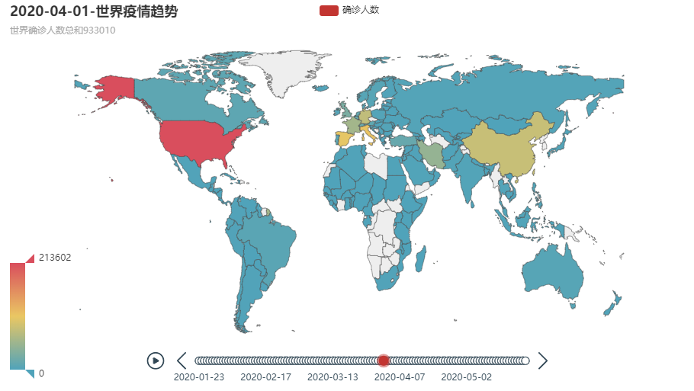

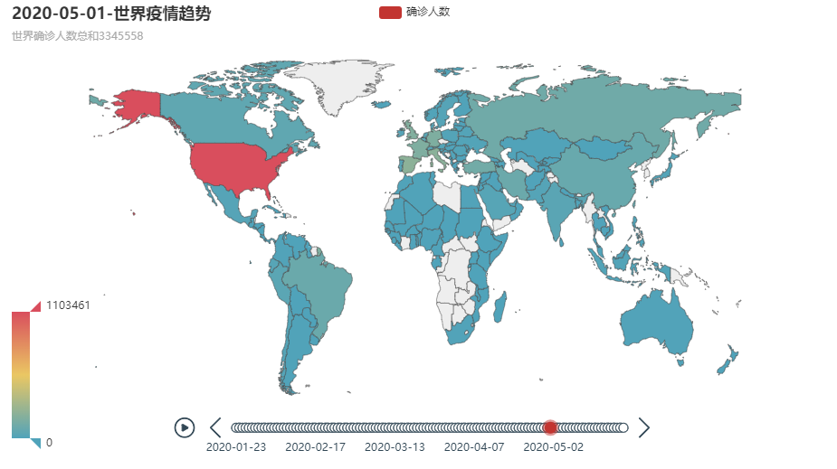

5月1日，全球确诊人数为3256910，美国确诊人数总和为1069424，占比为32.98%，由此得出，美国疫情确诊人数增长过快促使世界疫情确诊人数过快增长。  
 更细致的来看，自从2020年3月20日-2020年5月26日，美国每日新增确诊人数保持世界第一，自从3月30日起，日增长均超过2W人，在此期间全球每日新增确诊人数从未突破至10W人。3月20日-5月5日期间，美国日增长数至少是俄罗斯的2倍，5月5日时，美国总计确诊人数为1180375，排在第二的俄罗斯的确诊人数为145268，第三为Brazil,108620.此时全球总计确诊人数为3583055。5月5日后，Brazil的日确诊人数飞速增长，5月23日，Brazil确诊总人数(330890)超过俄罗斯(326448)，5月27、28、29、30日，Brazil日增长数连续四天超过美国，至5月31日，Brazil确诊人数为514849，在5月内，确诊人数月增长为：427662。至5月31日，美国确诊总人数为：1770165人，美国5月确诊人数月增长为700741，4月确诊人数月增长为851737。由此看来，世界疫情增长过快是由美国，Brazil,俄罗斯等国家导致的。

|  |  |  |  |  |  |
| --- | --- | --- | --- | --- | --- |
| 国家 | 确诊人数 | 全球确诊人数 | 占比 | 日期 | 排名 |
| 美国 | 1180375 | 3583055 | 32.9% | 5-5 | 1 |
| 俄罗斯 | 145268 | 3583055 | 4.1% | 5-5 | 2 |
| Brazil | 108620 | 3583055 | 3.0% | 5-5 | 3 |
| 美国 | 1600937 | 5211156 | 30.7% | 5-23 | 1 |
| 俄罗斯 | 330890 | 5211156 | 6.4% | 5-23 | 3 |
| Brazil | 326488 | 5211156 | 6.3% | 5-23 | 2 |
| 美国 | 1770165 | 6059017 | 29.2% | 5-31 | 1 |
| 俄罗斯 | 396575 | 6059017 | 6.5% | 5-31 | 3 |
| Brazil | 498440 | 6059017 | 8.2% | 5-31 | 2 |

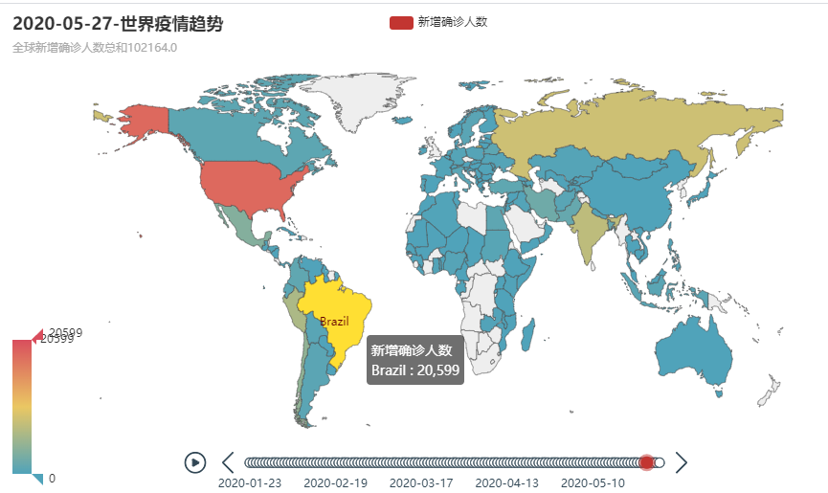

截至2020年5月23日，美国疫情感染1613486人，死亡91251人，相比之下，欧洲感染人数最多的国家俄罗斯，至今疫情感染了326448人，死亡3099人，由此看来，美国疫情比欧洲严重得多，中国至今是感染84522人，死亡4645人，致死率是5.49%，美国致死率5.65%，俄罗斯的致死率是0.95%。分析三个国家的致死率，我们不难得出这样的结论，中国由于疫情首先爆发，在事先没有准备的情况下，病毒在中国的致死率是5.49%，2个月后，疫情在美国爆发，虽然给了美国两个月时间的缓冲，但致死率却高达5.56%，此外美国的感染人数近乎是中国的20倍，由此看来美国的疫情防控方面做的很差，此外，中国作为疫情最新爆发的国家，人口最多的国家，人口密度是世界平均人口密度3.3倍的国家，疫情感染总人数10W以内，死亡人数5千以内，中国在疫情防控方面做得很出色。

### 疫情中心点的转移过程

从图中我们能看出，2月份疫情爆发中心是在中国，2月13日前，平均每日新增确诊人数2千余人，峰值是2月13日，确诊人数15136人（官方解释为根据中国国家卫健委的第五版诊疗方案的建议，将临床诊断纳入确诊方式），2月13日后，每日新增确诊人数总体趋势是一天比一天少，3月份，疫情爆发中心从中国转移到意大利等国家。

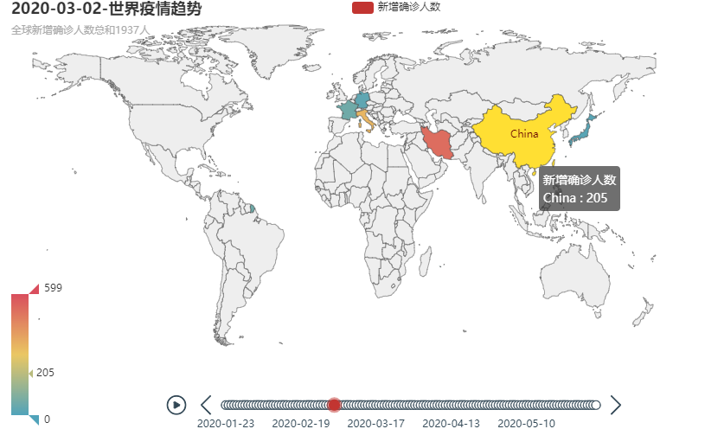

3月2日，中国新增确诊人数205人，Iran新增确诊人数523人，3月4日，Italy确诊人数587，Iran确认人数586，当时全球日新增确诊人数为2280人，3月2日至3月21日两个每日新增确诊人数均在世界前二，从未掉出去，所以3月份疫情中心，大概是在Italy、Iran等国家。

有争议的是，3月22日，美国日新增确诊人数为7760人，首次赶超Italy和Iran,并随后一直领先，保持着世界第一的位置。个人认为，更精确的来分析，3月下旬开始，美国成为疫情爆发的中心点。

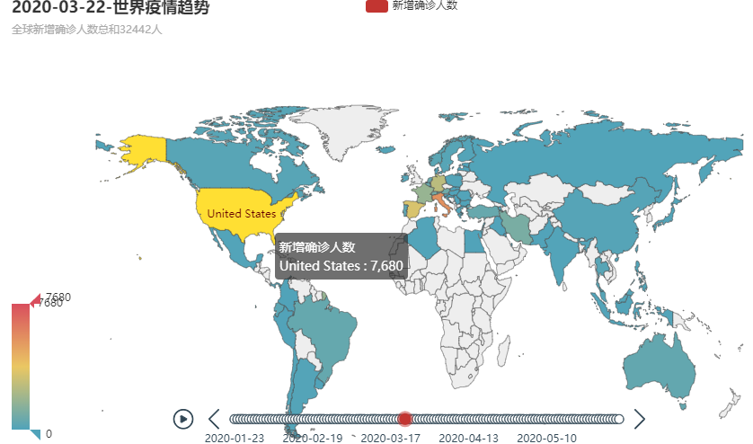

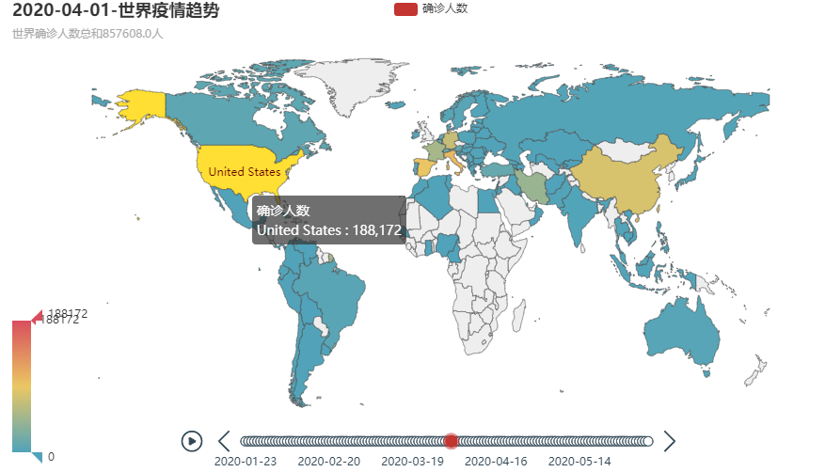

如果说3月份下旬开始疫情中心点是Italy等国还是美国，这一点仍具争议，那么4月份，美国是疫情爆发的中心点是一个板上钉钉的事实。

4月1日，美国确诊人数188172人，是除美国外，其他国家确诊人数总和的45%，4月31日，美国确诊人数1039909，是除美国外，其他国家确诊人数总和的48%，这是一个很可怕的数值。美国在4月间新增确诊人数为851737人，在此期间全球新增确诊人数（除美国）1462942人，美国在4月新增确诊人数，占据其他国家新增确诊人数总和的58%，近60%。

由此可见，4月份疫情的中心点必定是美国。表格如下图

|  |  |  |  |  |  |
| --- | --- | --- | --- | --- | --- |
| 国家 | 确诊人数 | 全球确诊人数 | 占比 | 日期 | 排名 |
| 美国 | 188172 | 857608 | 21.9% | 4-1 | 1 |
| 美国 | 1039909 | 3173579 | 32.8% | 4-30 | 1 |
| Spain | 95923 | 857608 | 6.5% | 4-1 | 3 |
| Spain | 212917 | 3173579 | 32.8% | 4-30 | 2 |
| Italy | 105792 | 857608 | 12.33% | 4-1 | 2 |
| Italy | 203591 | 3173579 | 6.4% | 4-30 | 2 |

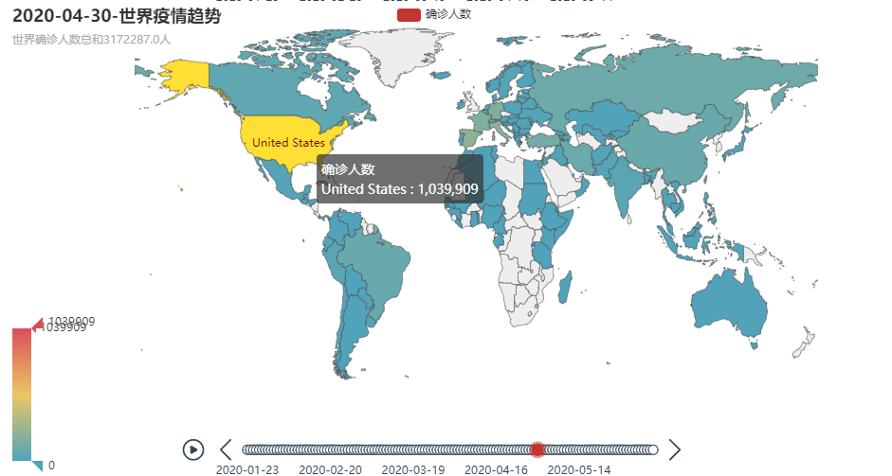

### 全球疫情增速过快的时间段及原因

#### 疫情初期，1/23-2/23，中国疫情的爆发

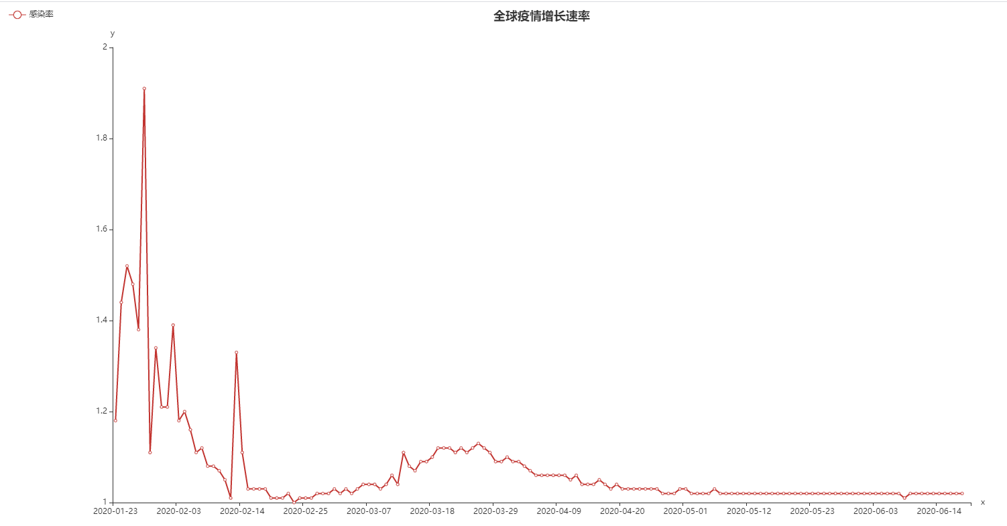

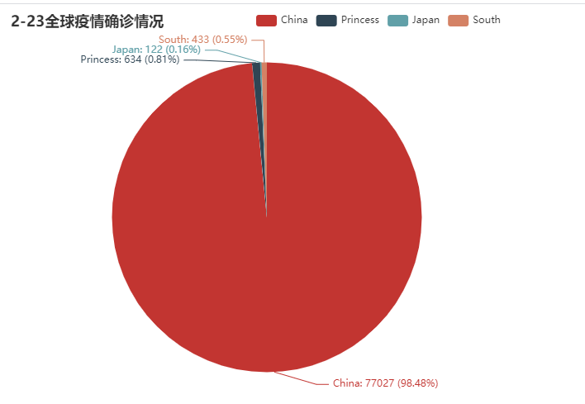

如图，这是全球疫情增长趋势的曲线图，宏观来看，疫情增速过快的原因集中在两个时间段,在这两个时间段内，全球疫情增长速度主要受中国影响。

时间段1：2020-1-23至2020-1-15

该时间段，病毒初次在中国爆发，该时间段内，中国确诊人数约等于全球疫情确诊人数，如图，2月15日时，全球确诊人数为66885，中国确诊人数为66376。

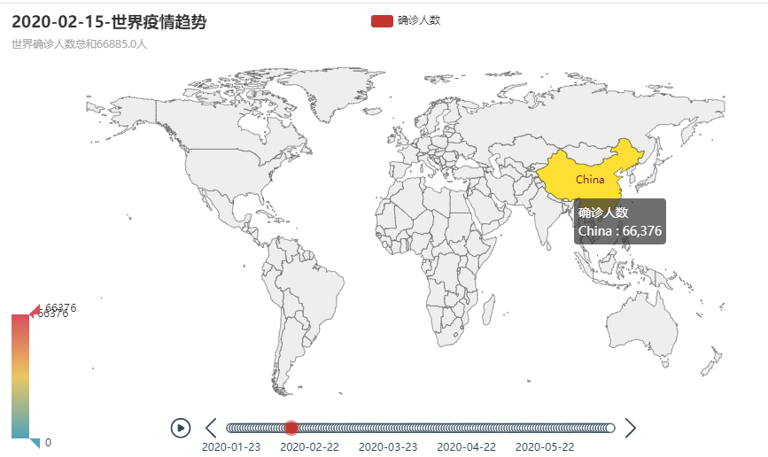

在该时间段内，全球疫情确诊人数增长速率主要受中国疫情确诊人数增长速率影响，继续分析该时间段内疫情增长速率，可以看到，总体上疫情增长速率是下降着的。

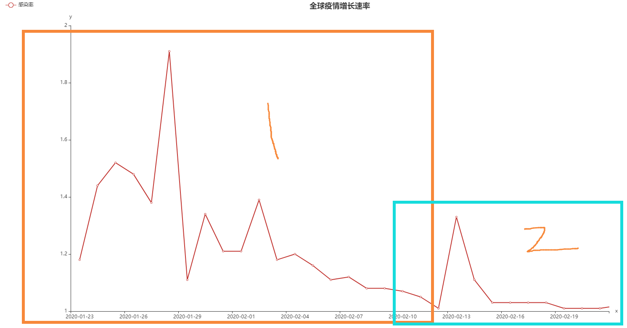

我们观察上图， 1/23-2/12，记为时间段1，疫情从出现，到爆发式增长，到快速被抑制，可以看到中国在疫情防控方面做的很好。

自从进入2月份以来，2/9-2/23也就是上图中的时间段2，按照常理，疫情确诊趋势应保持平稳下降，为什么会有突然的增长？

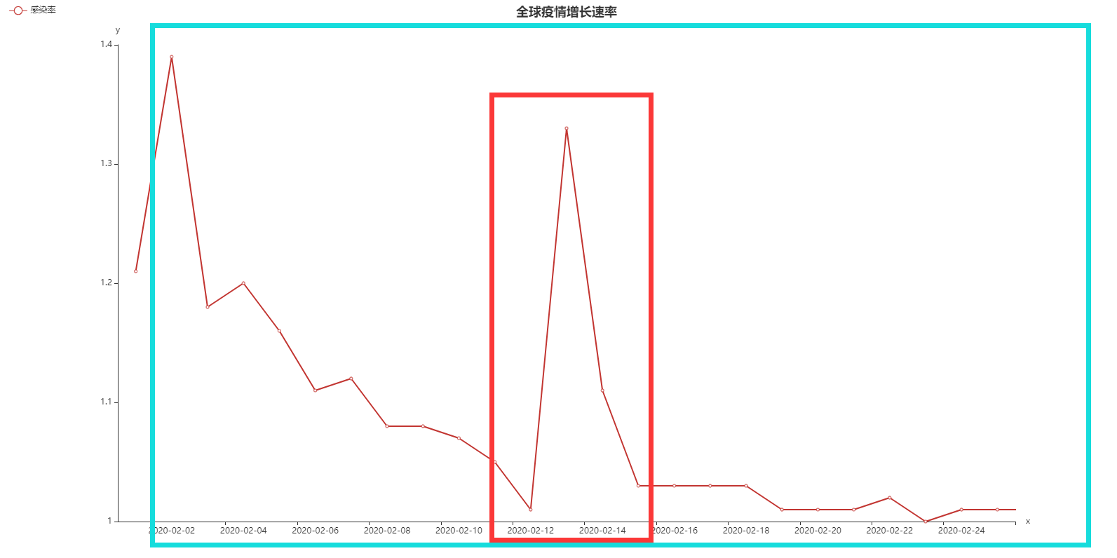

查阅资料，2月13日，确诊人数15136人，官方根据中国国家卫健委的第五版诊疗方案的建议，将临床诊断纳入确诊方式。也就是说，临床诊断的结果也作为疫情确诊的依据。

最后，2月23日时，全球疫情感染率为1.00，我们来分析一下当天数据。

2月23日，中国疫情新增确诊人数为23，中国总确诊人数为77027，全球新增确诊人数为386，全球总确诊人数为78572，计算出感染率=0.49%（<1%）。

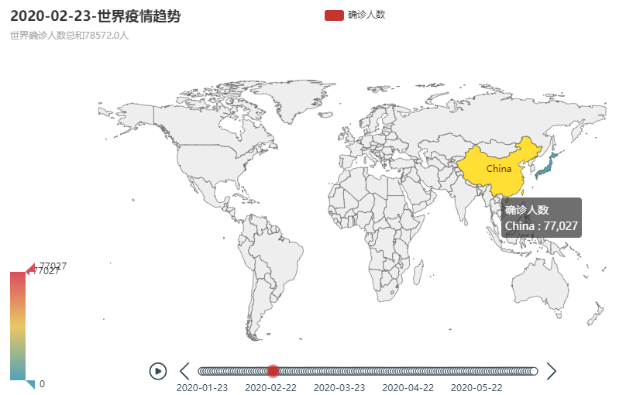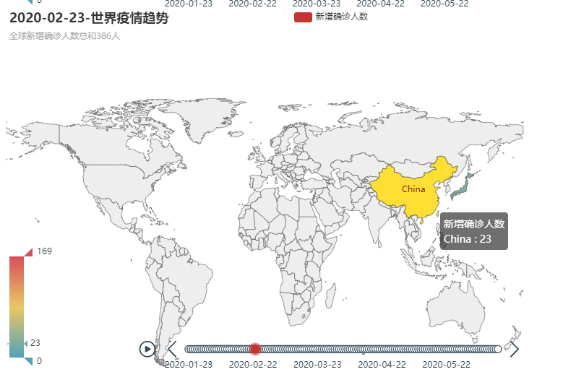

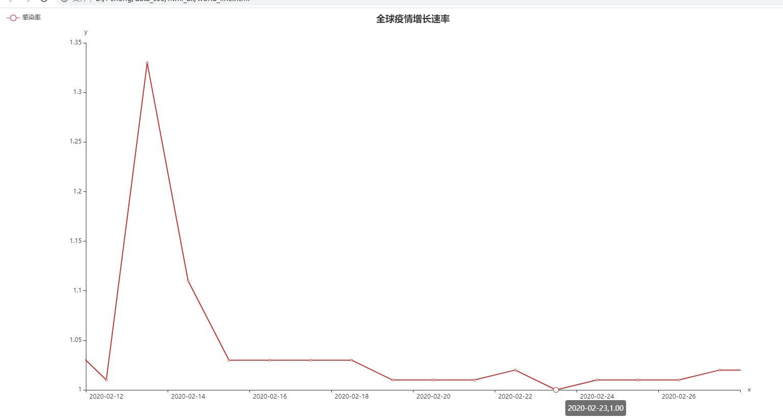

作为最先爆发疫情的国家，此时中国新增确诊人数已降至23人，疫情初期阶段结束。

#### 疫情发展期，2/23-3/31，欧洲各国确诊人数迅猛增长

疫情发展期是2月23日至3月31日，2月23日这个界限可能会比较模糊，但3月，疫情爆发的中心点是欧洲各国，这是毋庸置疑的的。下面我们来拿疫情初期的中心国家中国，与疫情发展期的欧洲各国进行比较分析。

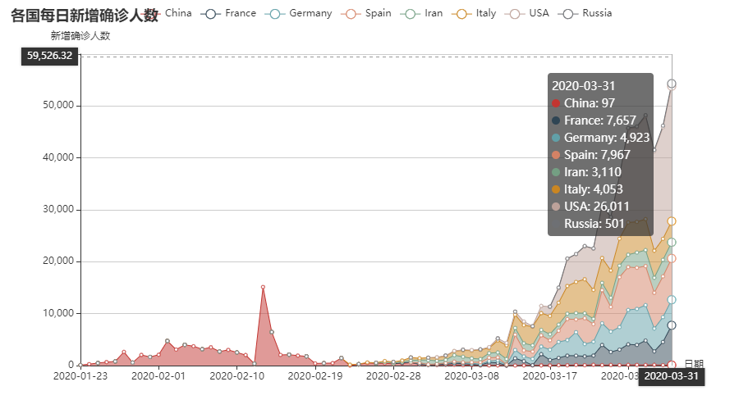

如图所示，不考虑2/13日那天特殊情况（上文已经说明），图表中除Russia的任一欧洲国家(France、Germany、Spain、Iran、Italy）疫情增长速度都不逊色与中国。如果说疫情爆发初期疫情扩散速度是以中国疫情扩散速度为单位标准，那么疫情发展期，即2/23-3/31，疫情扩散速度是疫情初期（即中国疫情扩散速度）的5-6倍。

看到这不禁令人深思，在中国已经做了良好的疫情防控的情况下,为什么欧洲各国疫情扩散速度仍居高不下？

拿意大利为例，1月底中国疫情已经相当严重时，意大利一开始只有3人确诊，其中2人还是中国游客。意大利在第一时间实施中国旅游禁令。意大利总理孔特以为切断了跟中国的联系就没问题，却乎略了社区感染的可能。

事实上，意大利北部应该早在一月中就有本土感染，当时陆陆续续有发烧的病人求诊。《时代杂志》报导，伦巴第大区科多尼奥市一家医院的急诊室负责人Stefano Paglia告诉媒体，早在第一个确诊案例出现前，他所在的医院就出现肺炎病人突然增加的状况。但是这些案例当时都被当作是一般的流感来处理。被称为意大利本土头号病人的38岁男子，曾多次求诊都未被发现确诊。在跟中国没有任何关系下，当局拖了36个小时才让他接受检测，他在这段期间感染了许多人，包括医疗人员。

**只关注中国因素，错失防疫黄金时间，这是意大利的教训。**

#### 疫情高峰期，4/1-5/10，美国疫情爆发，指数级增长

#### 疫情高峰期，5/10-6/22，南美洲疫情迅速扩散

## 美国、欧洲、中日韩等国家疫情对比情况

## 美国疫情增速过快的原因是？

截至2020年5月23日，美国感染总数达160W,纽约作为美国的56个州之一，纽约州感染人数是359926人，且持续上升中，接下来是NJ州，感染人数是153104人，IL州107796人，MA州91662人，不难发现，这几个州的人口密度都是非常高的。

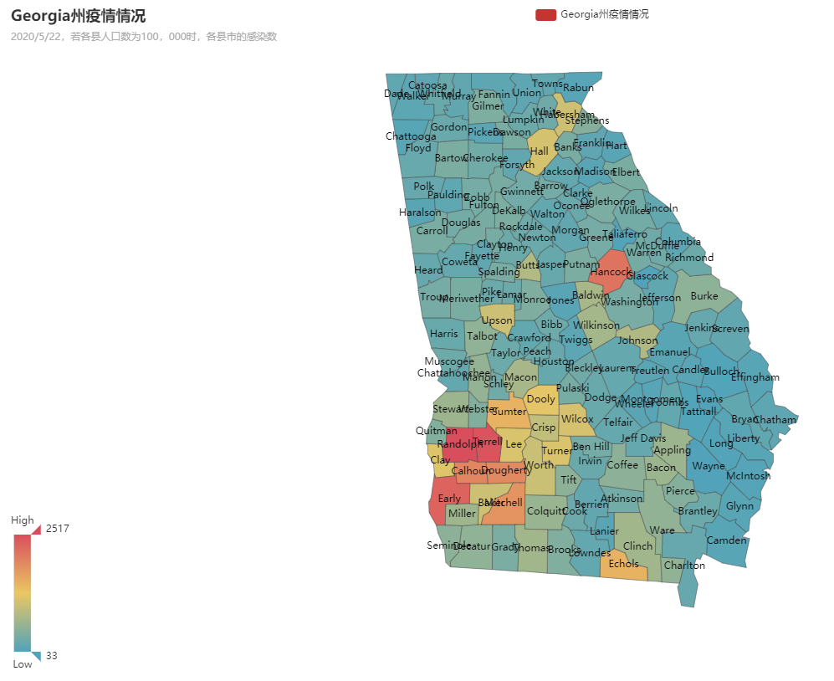

佐治亚州疫情情况比较严重的是Randolph、Hancock、Terrell、Early、Calhoun、Dougherty这几个县，平均每二百人中有4-5人感染病毒。

## 佐治亚州疫情情况